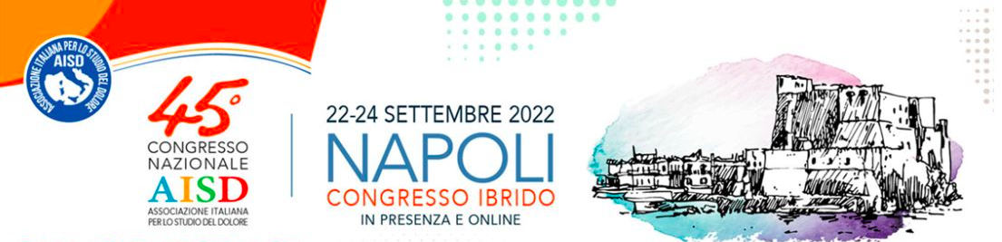

**www.aisd.it - www.congressoaisd.it**

**____________________________________________________**

***Farmaci di uso comune e Covid 19: focus sul paracetamolo***

Il paracetamolo nella gestione Covid: è stato molto demonizzato ma esplica un ruolo di cura importante. Inizialmente si è enfatizzato l’uso di ibuprofene che però si è rivelato utile solo in seconda battuta, non come farmaco primario per la cura del Covid.

Il motivo per cui si è criticato l’uso del paracetamolo è che il suo principale metabolita tossico è prodotto nel fegato dal sistema enzimatico del citocromo P-450, che viene detossificato dalle riserve di glutatione epatico. Quindi può ridurre le difese del sistema immunitario, ma in verità la quantità di paracetamolo necessario per indurre questo effetto negativo è molto superiore alla somministrazione prevista.

*Lettura - sabato 24 settembre, h. 9, Sala Auditorium*

*Pasquale Sansone*

*Moderatore Diego Fornasari*

**____________________________________________________**

Il programma scientifico e l’abstract book sono disponibili online

Programma: https://www.congressoaisd.it/index.php?action=programma

Abstract Book: https://www.signavitae.com/articles/10.22514/sv.2022.066%20

Sede del Congresso: Napoli, Hotel Royal Continental.

Diretta online per i partecipanti iscritti: www.congressoaisd.it

L’Associazione Italiana per lo Studio del Dolore è una società scientifica multidisciplinare, capitolo nazionale della IASP®, International Association for the Study of Pain, membro della European Pain Federation, EFIC®, è attiva dal 1976 con studi clinici e di ricerca di base e con iniziative formative.

Per maggiori informazioni scrivere a Lorenza Saini, info@aisd.it cell 339 6195974